步行分析系统
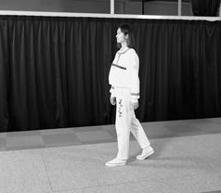
步行分析系统
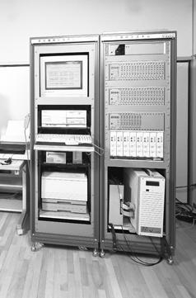
歩行解析システム

步行分析系统
配备了各种尺寸的测力板
可记录自然状态下的步行类型
本系统主要以应变片式载荷传感器（载荷传感器）来检测地面反力（垂直分力，前后分力，左右分力）的地面反力计（测力板）※，放大器，A-D转换器，电脑，分析处理软件等构成 。
并且，在以综合测量仪器生产厂家的技术与经验为基础设计并制造的同时，还得到了该界权威们的大力帮助和指导，使本产品能够满足从步行分析的研究到功能检查的使用。
﻿

Features
- 测力板采用不会对被测者产生多余负担的设计
- 测力板紧相互不干涉
- 载荷传感器集聚专业生产车间厂家的技术与经验，确保了出色的直线性及滞后
- 同时使用的传感器可与遥测仪连接
- 配备加速度传感器，载重传感器，关节角度传感器，平衡棒等，可简单实现测定项目的追加
- 安装了可测量及计算地面反力3分力，加速度等波形及步行周期与速度，作用点轨迹等的软件
- 可选购3维图像处理系统的周遍配套组件，使之扩大为与不同使用要求相匹配的系统
- 可同时收录并显示摄像机，高速相机的图像
- 可同步测量足底压的分布

﻿

PDF download

规格

综合规格
测量时间 | 1~30秒 可根据不同规格进行制作。
采样频率 | 50，100，200Hz（可对应其他采样频率）
综合精度 | 非线性 各分力均为±0.5％RO以内
滞后 | 各分力均为±0.5％RO以内
电源 | AC100V±10V

测力板
检测分力 | 3分力（垂直分力，前后分力，左右分力）
额定容量 | 垂直分力 1.5kN（153.0kgf）
 | 水平分力 ±500N（50.99kgf）
非线性 | 各分力均为 ±0.4％RO以内
滞后 | 各分力均为 ±0.4％RO以内
固有频率 | 50Hz以上
输出通道 | 8（X×2，Y×2，Z×4）
外形尺寸，重量 | 600×900×150mm，400×800×150mm，600×400×54mm
 | 也可制作其他尺寸

信号放大器（单通道）
测量通道数 | 1 最大可增设为256通道

A-D转换器
可根据不同规格进行制作。 请与本公司咨询 。

电脑，关联装置及软件
可根据不同规格进行制作。 请与本公司咨询 。
※测力板为受技术研究组合医疗福利设备研究所的委托研究（1976年~1978年度）而开发，改良并留至今。

